Δραστηριότητα με όσπρια , ζυμαρικά & μπαχαρικά … που βρίσκω στο σπίτι…
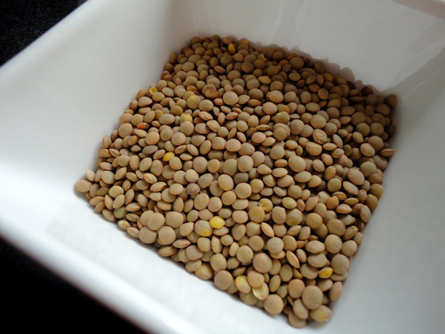
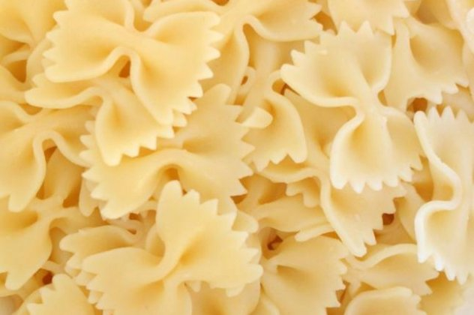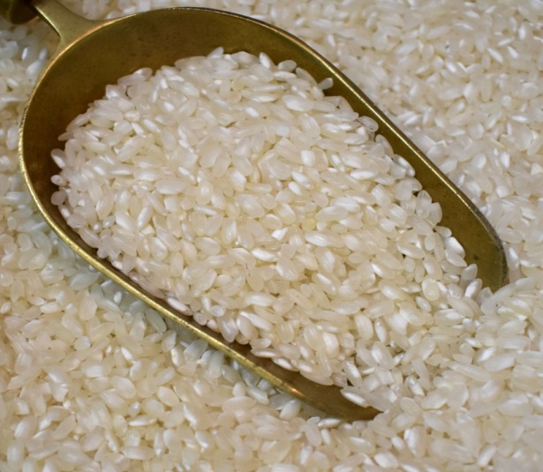
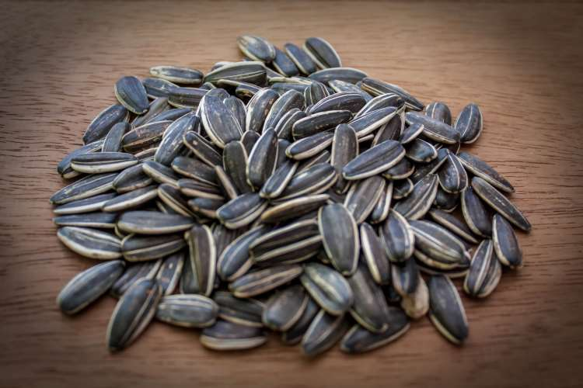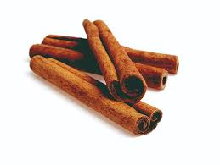
Άκουσέ με …
Ψάχνοντας τα ντουλάπια στη κουζίνα της μαμάς . . . βρίσκω …
Φασόλια, καλαμπόκι, φακές, σποράκια του καφέ, ρεβίθια, ρύζι, ηλιόσπορους, κριθαράκι, μακαρόνια π.χ. φιογκάκια, ξυλάκι κανέλας ή οποιοδήποτε άλλο μπαχαρικό υπάρχει στο σπίτι μου…
Οδηγίες
Παίρνω ένα λευκό χαρτί ακουαρέλας ή ένα κομμάτι άσπρο χαρτόνι. Αφού σκεφτώ & αποφασίσω αυτό που θέλω να κάνω…. Προχωρώ στη σχεδίασή του, με ένα μαρκαδόρο της αρεσκείας μου.
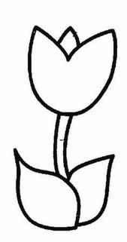
Πριν αρχίσω … φροντίζω να έχω συγκεντρώσει τα όσπρια, τα μακαρόνια ή τα μπαχαρικά που θέλω να χρησιμοποιήσω … Και φυσικά …να έχω κόλλα μαζί μου ! Τώρα είμαι έτοιμος/μη να ξεδιπλώσω τη φαντασία μου….
Λοιπόν… Τι θα μου άρεσε να κάνω ;;;
Ένα ζωάκι που αγαπώ ;
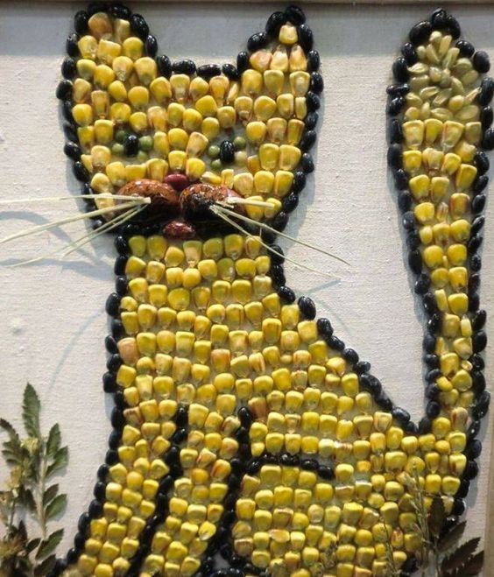

Μήπως ένα λουλούδι ;

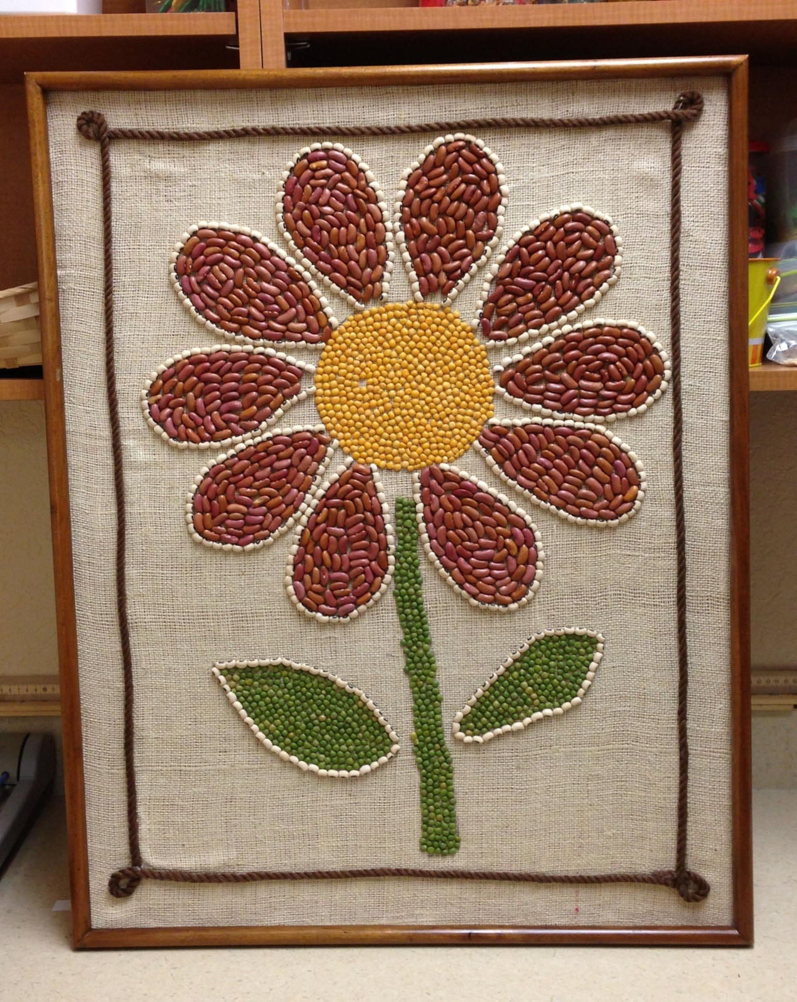

Ίσως τελικά να επιλέξω να κάνω ένα αντικείμενο με το οποίο περνώ αρκετό ελεύθερο χρόνο μαζί του …

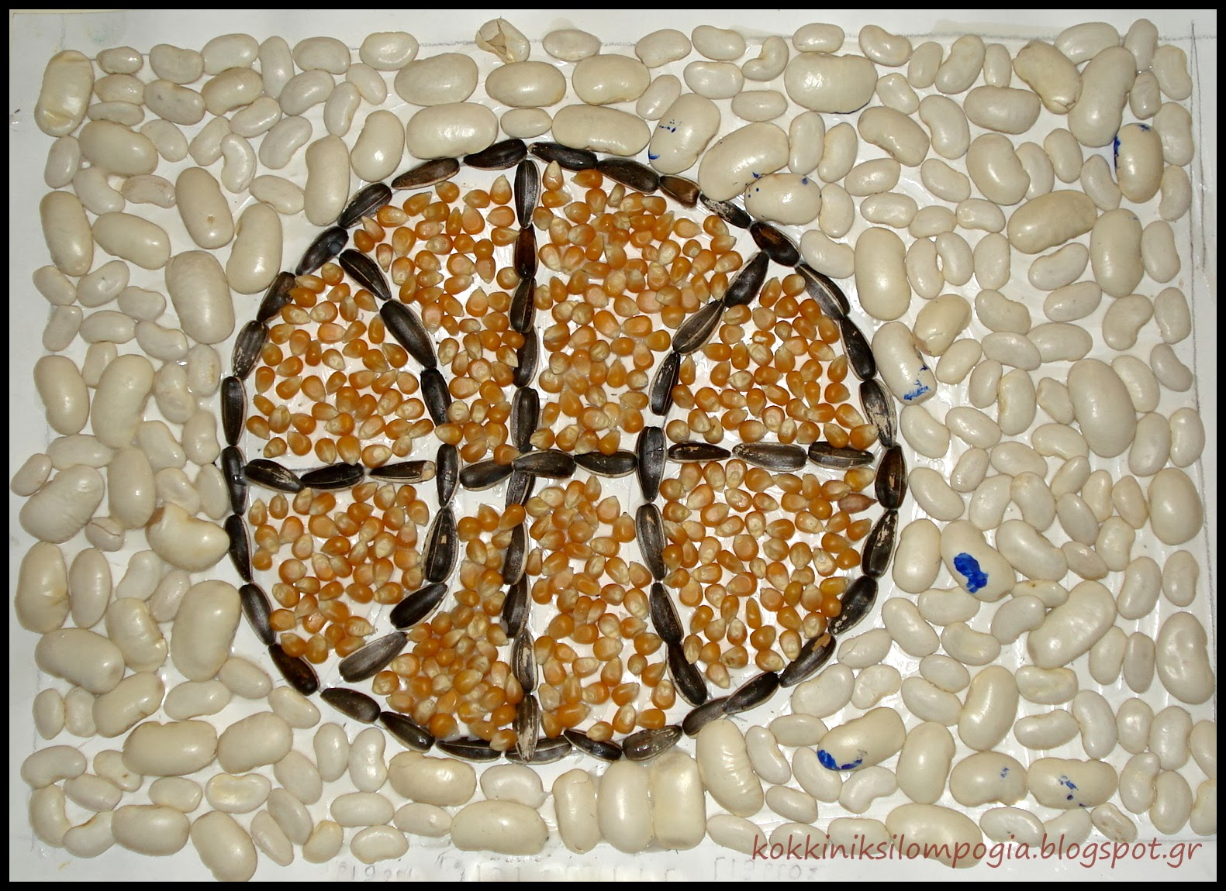

Από την άλλη…. Πλησιάζει και το Πάσχα ! Μάλλον ένα λαγουδάκι θα ήταν ότι έπρεπε…

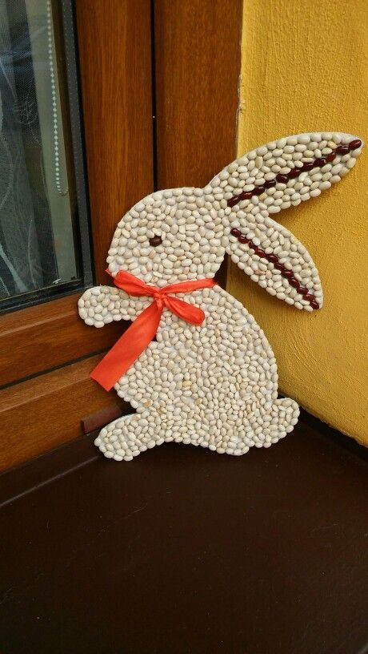

ΚΑΛΗ ΔΗΜΙΟΥΡΓΙΑ!!!
ΦΡΟΥΤΟΠΙΑ…

Μμμμ… τρελαίνομαι για ορισμένα φρούτα. Τα κεράσια, οι φράουλες & το καρπούζι είναι από τα αγαπημένα μου…
Και τώρα που το σκέφτομαι έχουν και τα τρία το ίδιο χρώμα. Κινούνται σε αποχρώσεις του κόκκινου...

Εσύ…; Ποια φρούτα τρως και ξανά τρως ; Τι χρώματα έχουν τα δικά σου αγαπημένα φρούτα ;

Συνταγή για να έχω ενέργεια & όρεξη για πολύ παιχνίδι !

ΥΛΙΚΑ:
1/2 μήλο
1/2 αχλάδι
1 μπανάνα
1 πορτοκάλι
1 ακτινίδιο
Και κανένα εποχιακό φρούτο …θα ήταν εξαιρετική ιδέα !!!

ΔΟΚΙΜΑΣΕ ΤΟ !!

ΕΚΤΕΛΕΣΗ ΦΡΟΥΤΟΧΥΜΟΥ

- Πλένω τα φρούτα πολύ καλά με νερό
- Τα κόβω σε μικρά κομματάκια με τη μαμά
- Βάζω τα κομμάτια των φρούτων μου στο μπλέντερ… και αφήνω τη μαμά μου να χειριστεί το μηχάνημα (μπλέντερ) που ξέρει καλύτερα. Την ίδια ώρα … και όσο το μηχάνημα αναμειγνύει και λιώνει τα φρούτα μου…
- Διαλέγω ένα ποτήρι
- Μόλις τελειώσει η μαμά μου… παίρνω το μείγμα και το τοποθετώ μέσα στο ποτήρι που μόλις έβγαλα από το ντουλάπι.
- Μπορώ να προσθέσω 1 με 2 παγάκια ή λίγο έτοιμο χυμό που έχω στο ψυγείο μου.

Τώρα …. Μάλιστα…. Μπορώ να καθίσω αναπαυτικά στο καναπέ μου και να απολαύσω το δικό μου μοναδικό φρουτοχυμό.

Προσοχή !
Προσφέρω χυμό και στη μαμά μου. Με τη βοήθειά της, κατάφερα να γλιτώσω την ατσαλιά στην κουζίνα !
ΚΑΙ ΤΩΡΑ …ΩΡΑ ΓΙΑ ΠΑΙΧΝΙΔΙ !
Σημείωσε τις απαντήσεις σε ένα φύλο χαρτί κι ύστερα ταίριαξε τις λέξεις σου με τα τετραγωνάκια… ώστε να βεβαιωθείς ότι έχεις βρει τις σωστές απαντήσεις.
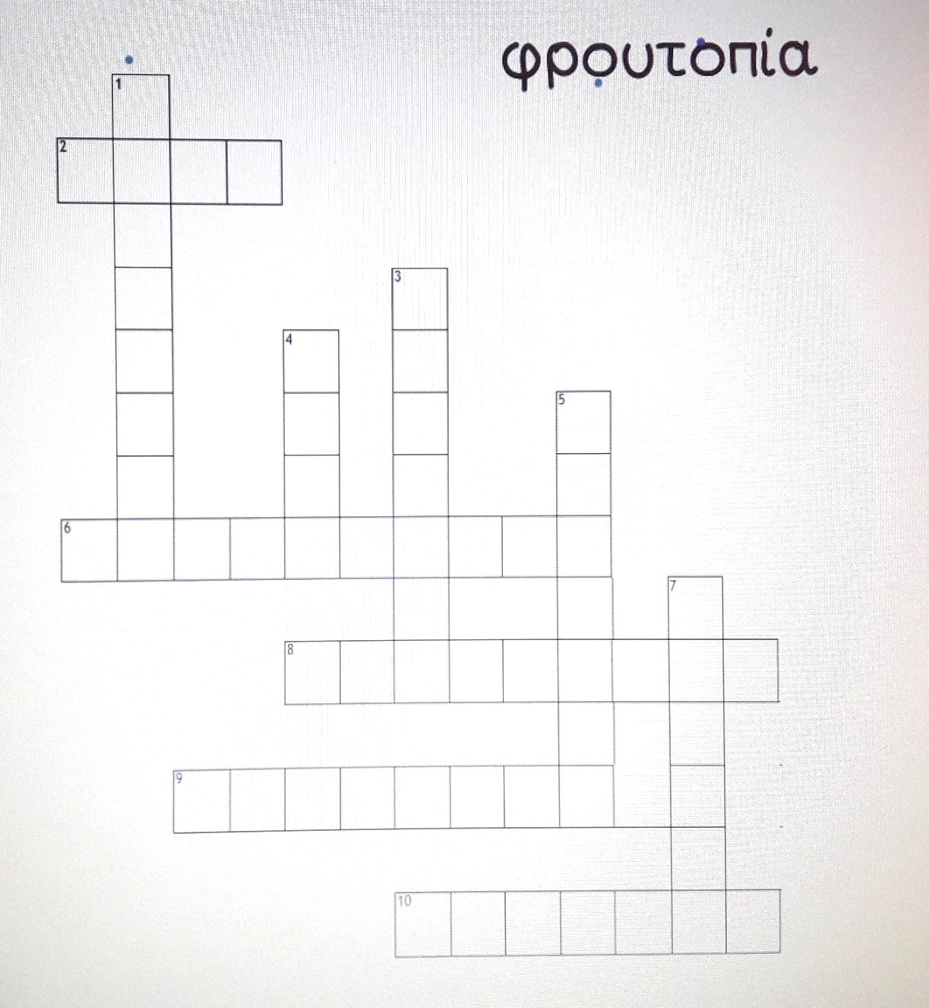

ΟΡΙΖΟΝΤΙΑ
2. το σπάμε τη πρωτοχρονιά
6. όταν είναι ζουμερά τα κάνουμε χυμό
8. είναι καλοκαιρινές και μοιάζουν με καρδούλες
9. κάποιοι το τρώνε με τυρί
10.μοιάζουν με σκουλαρίκια

ΚΑΤΑΚΟΡΥΦΑ
1. έχει με χνούδι, έχει και χωρίς
3. την καθαρίζεις πολύ εύκολα & είναι τέλεια για σνακ
4. ένα την ημέρα… το γιατρό τον κάνει πέρα
5. σε μια ρώγα από…
7. είναι ζευγάρι με το καρπούζι

ΑΣΤΕΡΙΑ ΜΟΥ !!! ΣΑΣ ΑΓΑΠΑΜΕ ΠΟΛΥ !
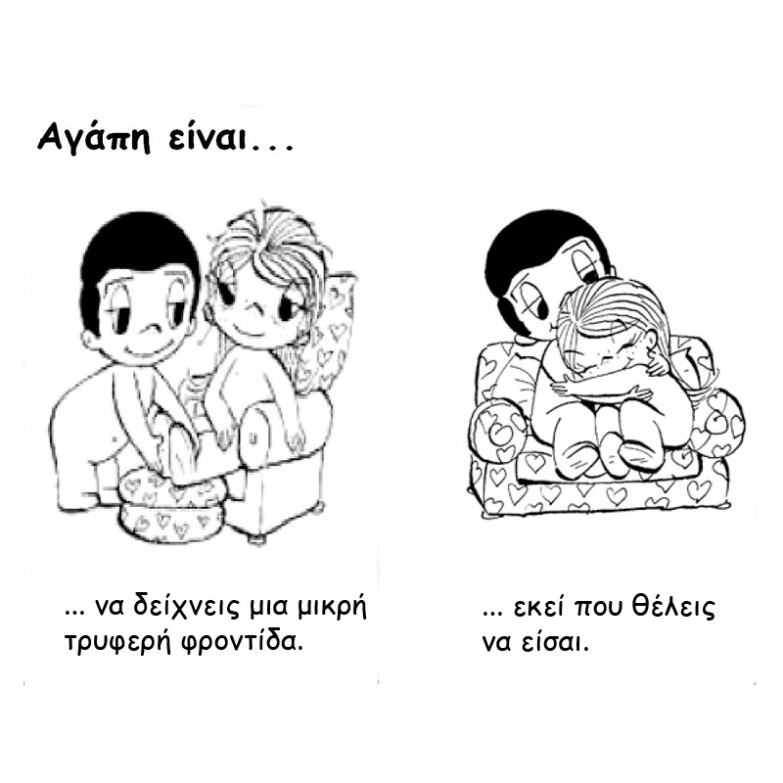

Πασχαλινά έθιμα στην Ελλάδα!
Μερικά από τα πιο ξακουστά έθιμα της χώρας μας, τις άγιες μέρες του Πάσχα, είναι τα εξής:
Θράκη: Στην Θράκη, ένα σημαντικό έθιμο είναι και το «κάψιμο του Ιούδα». Σύμφωνα με το έθιμο αυτό, τα παιδιά αφού φτιάξουν το ομοίωμα του Ιούδα, το περιφέρουν από σπίτι σε σπίτι και ζητούν κλαδιά. Την Μεγάλη Παρασκευή μετά την περιφορά του Επιταφίου, θα βάλουν φωτιά στα κλαδιά αυτά και θα «κάψουν» τον Ιούδα, όπου με το κάψιμο θεωρείται ότι ρίχνουν στην φωτιά την φιλαργυρία και την δειλία του, αλλά και οποιαδήποτε μορφή προδοσίας.
Το κάψιμο του ιούδα… πραγματοποιείται και σε άλλα μέρη της Ελλάδας. NA! ΔΕΣ!!

Ρόδος: Στην Ρόδο, τα παιδιά το Μεγάλο Σάββατο γυρνούν από σπίτι σε σπίτι και τραγουδούν τον «Λάζαρο». ΕΔΩ ΜΠΟΡΕΙΣ ΝΑ ΑΚΟΥΣΕΙΣ ΤΑ ΠΑΙΔΙΑ…Το αντίτιμο είναι χρήματα ή αυγά, τα οποία και συγκεντρώνουν για να τα δώσουν αργότερα στους ιερείς. Ένα ακόμα έθιμο της ημέρας είναι και τα λεγόμενα «Λαζαράκια». Αυτά, είναι πασχαλινά κουλούρια που φτιάχνουν οι νοικοκυρές του νησιού σε στριφτό σχήμα.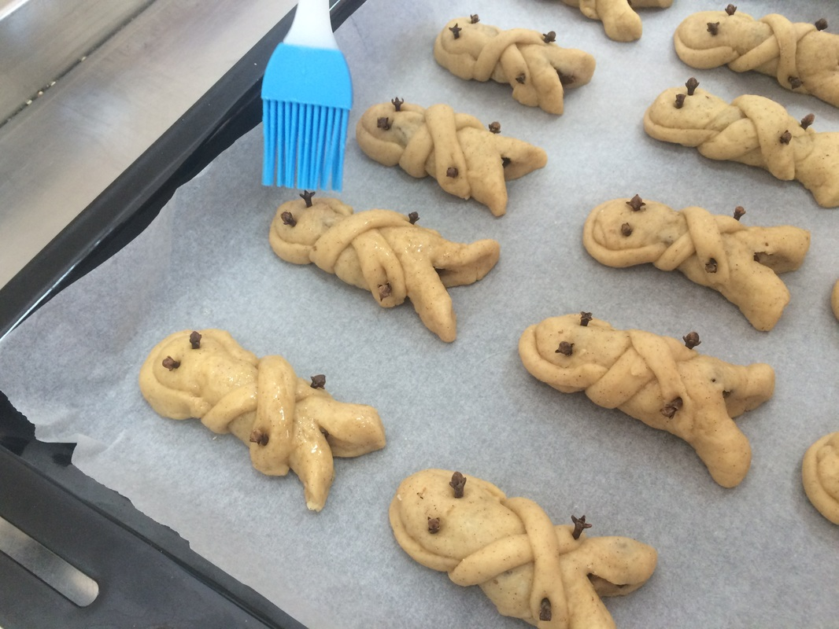

Λεωνίδιο: Στο Λεωνίδιο, γίνεται κάτι μοναδικό. Το βράδυ της Ανάστασης, οι πιστοί των ενοριών, κατασκευάζουν φωτεινά «αερόστατα» τα οποία και αφήνουν να πετάξουν ψηλά στον ουρανό.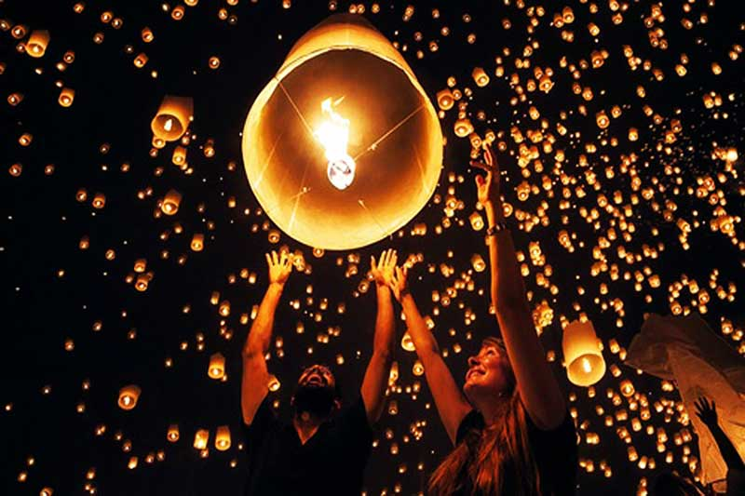
Χίος: Στην Χίο έχουμε το έθιμο του «ρουκετοπόλεμου». Οι κάτοικοι των ενοριών του Αγίου Μάρκου και της Παναγίας της Ερειθιανής, δύο εκκλησιών που βρίσκονται αντικριστά, έφτιαχναν παλιά, αυτοσχέδια κανονάκια, που με τα χρόνια εξελίχθηκαν σε αυτοσχέδιες ρουκέτες. Ο ρουκετοπόλεμος, αποτελεί ένα ιδιαίτερο έθιμο στην Χίο το οποίο μπορείς να το δεις ΕΔΩ!

Ύδρα: Στην Ύδρα, έχουν ένα ξεχωριστό έθιμο την Μεγάλη Παρασκευή. Εκεί στην συνοικία Καμίνι, ο Επιτάφιος μπαίνει στην θάλασσα και διαβάζεται η ακολουθία του.

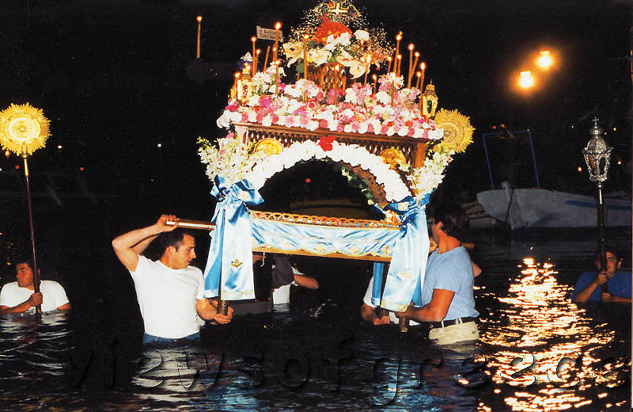

Κύθνος: Στην Κύθνο, έχουν ένα ιδιαίτερο πασχαλινό έθιμο, το έθιμο της «κούνιας». Σύμφωνα μ’ αυτό, την Κυριακή του Πάσχα στην κεντρική πλατεία του χωριού, στήνεται μια κούνια στην οποία κουνιούνται εναλλάξ αγόρια και κορίτσια ντυμένα με παραδοσιακές στολές.
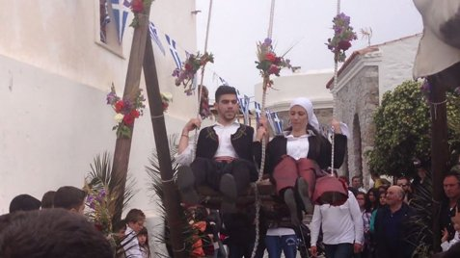
Σύμφωνα με το έθιμο, όποιο αγόρι κουνήσει ένα κορίτσι και το αντίθετο, δεσμεύεται ενώπιων Θεού και ανθρώπων, για γάμο!
Το έθιμο αυτό όμως αναβιώνεται και σε άλλα νησιά όπως η Νάξος… ΝΑ! ΔΕΣ!

Κέρκυρα: Με το σήμα της πρώτης Ανάστασης στις 12 το μεσημέρι, οι κάτοικοι της Κέρκυρας πετούν τεράστια κανάτια γεμάτα νερό – τους μπότηδες – από τα μπαλκόνια τους.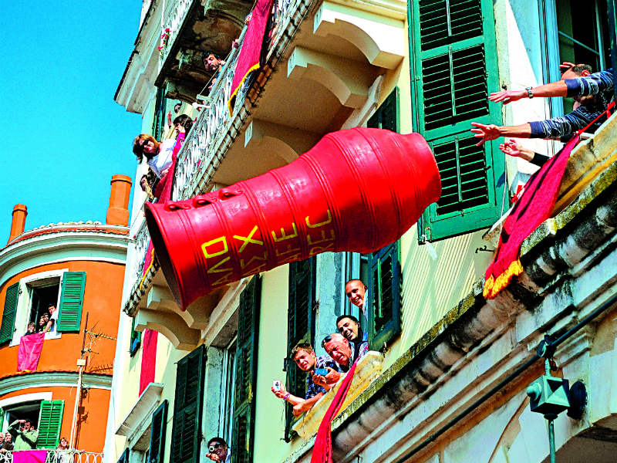
Οι μπότηδες είναι τα πήλινα κανάτια με στενό στόμιο και δυο χερούλια στο πλάι για τη μεταφορά τους. Τα μπαλκόνια είναι στολισμένα και οι κάτοικοι δένουν στους μπότηδες κόκκινες κορδέλες. Πάτησε εδώ για να μεταφερθείς απευθείας στα μπαλκόνια της Κέρκυρας!!

ΩΡΑ ΓΙΑ ΣΚΕΨΗ & ΔΗΜΙΟΥΡΓΙΑ…

- Ποιο από τα παραπάνω έθιμα σου άρεσε περισσότερο και για ποιο λόγο ;; Μπορείς να κάνεις μία ζωγραφιά για εκείνο το οποίο σε εντυπωσίασε περισσότερο και ύστερα να μιλήσεις στην οικογένειά σου γι’ αυτό.

- Ποιο από τα έθιμα που είδες θα σου άρεσε να γίνει στο τόπο σου ;;; Σκέψου ένα λόγο με τον οποίο θα μπορούσες να πείσεις το δήμαρχο … να πραγματοποιήσει το έθιμο που σε εντυπωσίασε.

- Στη δική σου περιοχή… ποια είναι τα έθιμα που γνωρίζεις ;; Κάνε μία λίστα με όλα όσα κάνετε στο σπίτι σου τη Μεγάλη Εβδομάδα !

Βρες όσες περισσότερες λέξεις μπορείς και ύστερα σημείωσε σε ένα φύλο χαρτί… αυτά που ανακάλυψες !
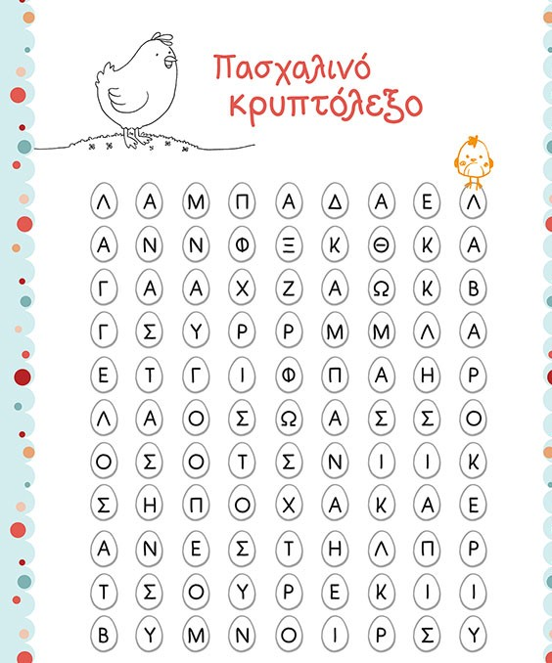

ΩΡΑ ΓΙΑ ΤΟΥΣ ΦΙΛΟΥΣ ΜΑΣ – ΤΑ ΖΩΑ …
ΟΛΟΙ ΟΙ ΑΝΘΡΩΠΟΙ ΕΙΜΑΣΤΕ ΜΟΝΑΔΙΚΟΙ – ΑΦΟΥ ΕΙΜΑΣΤΕ ΟΛΟΙ ΔΙΑΦΟΡΕΤΙΚΟΙ ΜΕΤΑΞΥ μας. Ο κάθε ΕΝΑΣ από ΕΜΑΣ ΕΧΕΙ ΞΕΧΩΡΙΣΤΕΣ ΙΚΑΝΟΤΗΤΕΣ & ΔΙΚΟ ΤΟΥ ΤΡΟΠΟ ΝΑ ΒΛΕΠΕΙ ΤΟ ΚΟΣΜΟ ΓΥΡΩ ΤΟΥ & ΝΑ ΕΝΕΡΓΕΙ ΣΕ ΑΥΤΟΝ…
όπως ΟΙ ΑΝΘΡΩΠΟΙ ΕΤΣΙ ΚΑΙ ΤΑ ΖΩΑ ΕΧΟΥΝ ΜΟΝΑΔΙΚΕΣ ΙΔΙΟΤΗΤΕΣ Ή ΑΛΛΙΩΣ … «ΥΠΕΡΔΥΝΑΜΕΙΣ»
Παρακολουθησε το παρακατω ΒΙΝΤΕΟ & υστερα σκεψου ένα ζωακι – που υπαρχει στη καθημερινοτητα σου …
- τι ιδιαιτερο εχει ;;;
- ποια είναι η συνηθισμενη κινηση που κανει ;;
- Τι χρωματα εχει ;
- είναι φιλικο προς τους ανθρωπουσ ;;;
- ΜΕ ΠΟΙΟ άλλο ΖΩΑΚΙ ΣΥΝΗΘΩΣ ΒΡΙΣΚΕΤΑΙ ΠΑΡΕΑ;

ανακαλυψε τα ζωα που εχουμε στο σπιτι μας…στο παρακατω κρυπτολεξο !

